II. Bei der Beladung von Flugzeugen sind Hebelgesetz und Körperschwerpunkt von großer Bedeutung für den Angriffspunkt der Auftriebskraft.
Wiederhole dazu die Gesetze zu Hebel und Schwerpunkt im Physikbuch und entscheide das folgende Problem.
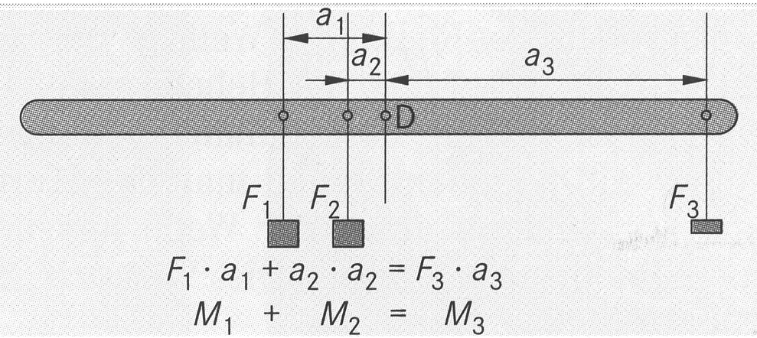
Unterstützt man einen Körper in seinem Schwerpunkt D, so bleibt er in jeder Lage im Gleichgewicht, d.h. die nach links drehenden Drehmomente (Moment = Kraft * Länge des Kraftarms) genauso groß sind wie die nach rechts drehenden Drehmomente.

Für die Flugeigenschaften ist die Lage des Fluggewichtsschwerpunktes wesentlich. Der Fluggewichtsschwerpunkt ergibt sich durch Berechnung aus den Zuladungen (Pilot, Copilot, Gepäck, Treibstoff, etc.) und den Abständen vom Schwerpunkt des Flugzeuges.
Bei zu großer Schwerpunktvorlage (Kopflastigkeit) erreicht man möglicherweise den Anstellwinkel für den höchstmöglichen Auftrieb nicht mehr, weil die Luftkraft am Höhenleitwerk nicht ausreicht um das kopflastige Moment auszugleichen. Schlechte Kreisflug- und Landeigenschaften sind die Folge.
Liegt der Fluggewichtsschwerpunkt zu weit hinten, so steigt die Labilität um die Querachse und die Trudelneigung nimmt zu. Außerdem neigt ein Segelflugzeug beim Windenstart zum Aufbäumen.
Um solche gefährlichen Eigenschaften auszuschalten, darf jedes Flugzeug nur innerhalb eines zulässigen Bereichs des Fluggewichtsschwerpunkts betrieben werden (In der Abbildung ist dies der Bereich ← x →).
Dieser Bereich ist bei jedem Flugzeug unterschiedlich und wird vom Hersteller ermittelt. Ein falscher Fluggewichtsschwerpunkt kann auch durch die Trimmung des Flugzeugs nicht ausgeglichen werden.

Berechnung des Fluggewichtsschwerpunkts bei einem Motorflugzeug:
Daten aus dem Flug- und Betriebshandbuch:
Höchstzulässiges Fluggewicht: 700 kg
Zulässiger Schwerpunktbereich von der Bezugsebene 1 (vgl. Abbildung) aus: 220 bis 260 cm
Zuladung an den verschiedenen Ladebereichen im Flugzeug:
1. Sitze (2): 150 kg, Abstand: 238 cm
2. Kraftstoff: 36 kg, Abstand: 289cm
3. Gepäck: 12,5 kg, Abstand: 307cm
Beladeplan:

Ladebereich | Kraft (Masse * 10N/kg) * Hebelarm (Abstand) = Drehmoment
 | Masse in kg | Gewichtskraft in N | Hebelarm in cm | Drehmoment
Leergewicht | 474,5 kg | 4745 N |  | 1123150 N*cm
1. Sitze  2. Kraftstoff  3. Gepäck | 150 kg | 1500 N | 238 cm | 357000 N*cm
Gesamtgewicht = |  | 6730 N | Gesamtmoment =
- Fülle die Tabelle mit den entsprechenden Daten und berechne die einzelnen Drehmomente und das Gesamtmoment.
Damit ergibt sich der Abstand des Fluggewichtsschwerpunkts von der Bezugsebene zu
- Berechne die Lage des Fluggewichtsschwerpunktes und entscheide ob sie im zulässigen Bereich liegt; entscheide auch, ob das höchstzulässige Fluggewicht überschritten ist.

